宿題の答え
Homework Answers
Describing People

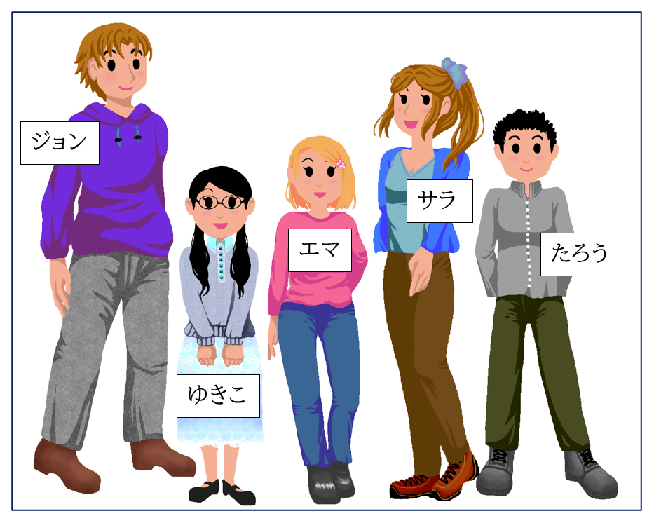
1.

1. エマさんはスカートをはいていますか。
いいえ、はいていません。（ジーンズをはいています。）
2. サラさんは背が低いですか。
いいえ、（背が）低くないです / (背が)高いです。
3. たろうさんは何を着ていますか。
シャツを着て（いて）、ズボンと靴をはいています。
4. ゆきこさんは髪が長いですか。
To the question 何を着ていますか you can answer only the upper body clothing, e.g.シャツを着ています.
However, it is more helpful to answer about full-body clothing.
はい、(髪が)長いです。
5. ジョンさんは眼鏡をかけていますか。
いいえ、(眼鏡を)かけていません。

2.
1. その人は髪が長いです。リボン(ribbon)をしています。
A. サラ
2. その人は髪が短いです。パーカーを着ています。
A. ジョン
3. その人は背が低いです。ジーンズをはいています。
A. エマ
4. その人はシャツを着ています。あまり背が高くないです。
A. たろう
5. その人はスカートをはいていて、眼鏡をかけています。
A. ゆきこ

3. Example Answers
1. 子供の時、眼鏡をかけていましたか。
いいえ、かけていませんでした。
2. 高校で何を着ていましたか。
学校の制服 (school uniform)を着ていました。
3. あなたの国の人はやせていますか。
はい、やせています。
4. あなたの国の人は背が高いですか。
いいえ、背が高くないです。
5. レストランで帽子をかぶっていてもいいですか。
いいえ、かぶっていてはいけません。

